DOKUMENTASI PENELITIAN
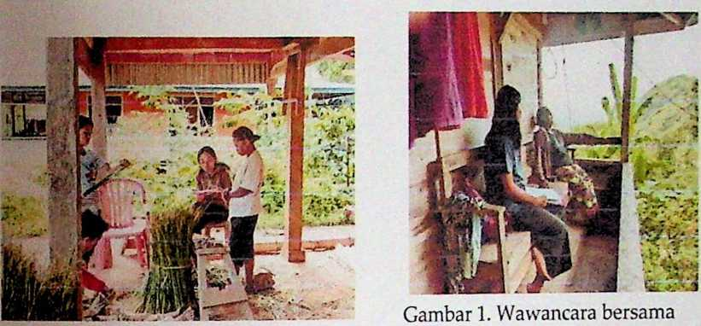
RTA Gambar 2. Wawancara bersama MTD
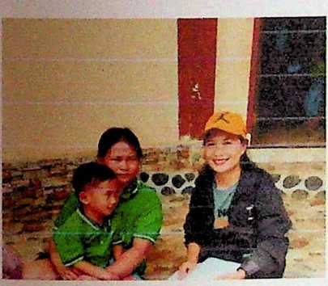
Gambar 3. Wawancara bersama SPT
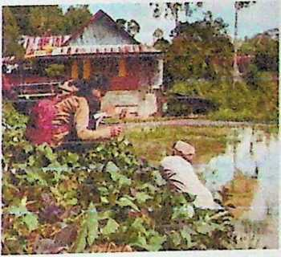
Gambar 4. Wawancara bersama A

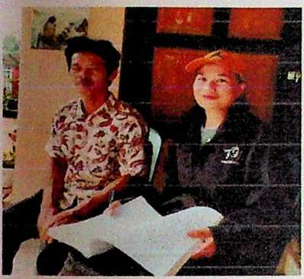
Gambar 5. Wawancara bersama YG
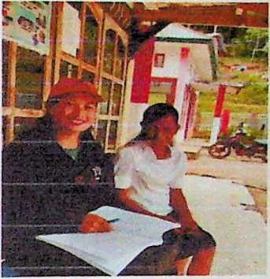
Gambar 6. Wawancara bersama SPP
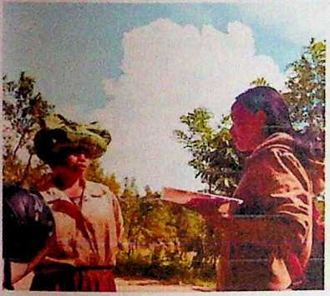
Gambar 7. Wawancara bersama HE
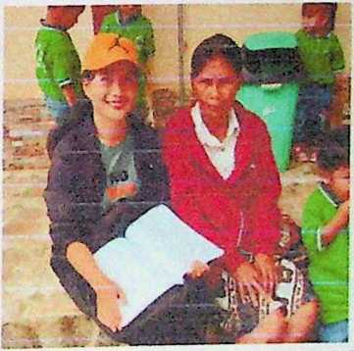
Gambar 8. Wawancara bersama LM

PEDOMAN WAWANCARA
- Apa dan bagaimana pembentukan kelompok-kelompok dan Penyusunan
Program pemberdayaan masyarakat?
- Bagaimana penyediaan sarana dan prasarana bagi kelompok
pemberdayaan?
- Bagaimana pengawasan kegiatan pemberdayaan masyarakat?
- Bagaimana evaluasi hasil dari kegiatan pemberdayaan?
- Bagiamana pemberian motivasi dalam kegiatan pemberdayaan masyarakat?
- Bagaimana komunikasi dan Partisipasi Aktif lurah dalam pemberdayaan?
- Apa bagaimana pelatihan dan pendampingan lurah dalam pemberdayaan?
- Bagaimana pemasaran dan promosi hasil dari pemberdayaan?

HASIL OBSERVASI
Penulis melakukan observasi partisipatif artinya peneliti melihat secara
langsung dan bergaul dengan kegiatan keseharian masyarakat tersebut. Berikut
hasil observasi di lapangan:
- Pembentukan kelompok-kelompok dan Penyusunan Program pemberdavaan
masyarakat.
Berdasarkan hasil observasi, peneliti melihat bahwa pembentukan
dan penyusunan sudah terbentuk di Kelurahan Pasang namun penulis
melihat masih banyak masyarakat yang tidak terlibat dalam kelompok
tersebut. Hal ini merupakan faktor dari masyarakat yang kurang aktif
berpartisipasi dalam program pemberdayaan.
- Penyediaan sarana dan prasarana bagi kelompok pemberdayaan
Berdasarkan pengamatan penulis, masyarakat menganyam tikar
menggunakan modal pribadi, modal tersebut terbilang tinggi kadang
membuat masyarakat susah dalam mengukur pengasilan dan modal
selanjutnya, sehingga masyarakat kehabiasan modal dan tidak melanjutkan
menganyam tikar jika modal tersebut sudah habis untuk kebutuhan sehari-
hari masyarakat.
- Pengawasan kegiatan pemberdayaan masyarakat
Berdasarkan pengamatan penulis, lurah belum sepenuhnya
mengawasi masyarakat dalam kegiatan anyaman tikar, lurah hanya lebih

aktif kepada kelompok dekat dari pusat kantor, sehingga kelompok yang
terbilang jauh kurang mendapatkan pengawasan dari Lurah. Kurangnya
pengawasan terjadi karena faktor modal dari program anyaman tikar bukan
dari pemerintah sehingga Lurah merasa belum berhak untuk mengawasi
karena masyarakat menggunakan modal pribadi.
- Mengevaluasi nilai hasil dari kegiatan
Berdasarkan pengamatan penulis, Lurah masih kurang dalam
memberikan evaluasi secara langsung dan kurangnya kerjasama antara ketua
kelompok dalam penyampaian pesan hasil dari evaluasi, sedangkan
kegiatan evaluasi ini juga sangat perlu dengan tujuan untuk melihat kendala,
memperbaiki juga melihat keberhasilan sebuah program
- Pemberian motivasi dalam kegiatan pemberdayaan masyarakat
Berdasarkan pengamatan peneliti, pemberian motivasi hanya
diberikan oleh lurah diwaktu tertentu, motivasi yang lurah berikan tidak
tersampaikan secara merata kepada masyarakat. Selain itu dalam
memberikan motivasi lurah lebih dominan pemberian motivasi terkait kerja
bakti ataupun program lain sehingga program menganyam tikar kurang
pemberian motivasi dan berdampak pada kemalasan masyarakat, dimana
pengrajin tikar semakin kurang di masyarakat Pasang.
- Komunikasi dan Partisipasi Aktif lurah dalam pemberdayaan
Berdasarkan pengamatan peneliti, peneliti melihat bahwa komunikasi
yang lurah berikan terkait pemberdayaan masih sangat kurang, karena

komunikasi yang diberikan sekedar memerintah dan l
^{n kura}ng dalam
berkomunikasi mengenai kepentingan masyarakat untuk berdaya 1 h
dalam perannya untuk berpartisipasi aktif juga kurang karena jika dilihat
dari kegiatan masyarakat sehari-hari lurah kurang memberikan evaluasi
melalui komunikasi yang dimana hal ini penting untuk mendukung
keefektifan masyarakat dalam kegiatan program. Lurah hanya
mengandalkan ketua kelompok dan kurang komunikasi dengan kelompok
yang berdampak pada masyarakat. Dengan demikian komunikasi dan
pasrisipasi lurah dalam pemberdayaan sangat diperluhkan demi berjalannya
sebuah program secara efektif, jika komunikasi dan partisipasi aktif lurah
terhadap program pemberdayaan ada, maka masyarakat akan terdorong
untuk ikut aktif dalam program tersebut.
- Pelatihan dan pendampingan lurah dalam pemberdayaan
Berdasarkan hasil pengamatan, peneliti melihat bahwa kegiatan
pelatihan telah dilaksanakan di Kelurahan Pasang yang diselenggarakan dan
didampingi oleh pemerintah Kabupaten Toraja Utara. Namun hal ini masih
belum maksimal karena pelatihan yang telah dilakukan belum sampai
pencapaian pemberdayaan yang berkelanjutan karena karya yang telah
dibuat tidak mengalami peningkatan atau perkembangan bahkan mulai
dilupakan karena karya tersebut sudah tidak terlihat di dalam masyarakat
seperti pembuatan tas,sepatu dan lain-lain.

- Pemasaran dan promosi hasil dari pemberdayaan
Berdasarkan hasil observasi peneliti melihat bahwa pemasaran dan
promosi masih kurang dilakukan di Kelurahan Pasang karena pemasaran
masih menjadi kendala terkait nilai jual dari barang tersebut. Pemasaran dan
promosi dilakukan untuk menjadikan barang tikar tersebut tetap
berkembang dan program bisa terus berkelanjutan juga bisa dikenali banyak
orang dan banyak peminat, sehingga dengan banyaknya peminat dari hasil
karya tersebut masyarakat akan semakin semangat dalam berkarya. Jika
dilihat dari kendala yang ditemukan masyarakat dalam pemberdayaan, ada
yang terkendala di pemasaran yang dimana masyarakat sulit dalam
menentukan harga tikar.

KEMENTERIAN AGAMA

X INSTITUT AGAMA KRISTEN NEGERI TORAJA

X-. / FAKULTAS BUDAYA DAN KEPEMIMPINAN KRISTEN
Jalan Poros Makale-Makassar Km. 12; Mengkendek Tana Toraja
Email : info@,iakn-toraia ac.id, Website: www.iakn-toraja ac.id.
Nomor : 1419/Ikn.05/PP.00.9/04/2023
Sifat : Biasa
Lampiran : -
Hal : Permohonan Penelitian
10 April 2023

Yth : Lurah Pasang Kecamatan Denpina Kabupaten Toraja Utara
di
Tempat
Dengan hormat,
Dalam rangka menyelesaikan studi SI (Strata Satu) di Institut Agama Kriten
Negeri (IAKN) Toraja, maka perlu diadakan penelitian lapangan. Untuk itu kami
mohon kesediaan bapak/ibu untuk memberikan izin penelitian kepada.
Nama :
NIRM :
Program Studi :

Elisabet Baan
3020196610
Kepemimpinan Kristen
Yang akan meneliti tentang
Pemberdayaan Masyarakat
kabupaten Toraja Utara”.

“Analisis Kepemimpinan Lurah Terhadap

di Kelurahan Pasang Kecamatan Denpina
Demikian permohonan
diucapkan terimakasih. Tuhan memberkati.
ini, atas perhatian dan keijasama yang baik
am.Rektor
^?7Dekan:
Selvranti
Tembusan Yth:
1. Rektor 1AKN Toraja di Tana Toraja.


PEMERINTAH KABUPATEN TORAJA UTARA
KECAMATAN DENDE PIONGAN NAPO
KELURAHAN PASANG
Alamat: JL Poros Pasang Dende’

SURAT KETERANGAN
Nomor J/P/KLP/Vl/2023
Yang bertanda tangan dibawah ini Lurah Pasang Kecamatan Dende Piongan Napo
Kabupaten Toraja Utara Provinsi Sulawesi Selatan, Menerangkan Bahwa :
Nama
Tempat, Tgl/Lahir
Agama
NIM
Sekolah/Instansi
Judul Penelitian
Lokasi Penelitian

: Elisabet Baan
: Dende’, 14 November 2023
: Kristen
:3020196610
: Institut Agama Kristen Negeri (IAKN) Toraja
: Analisis Kepemimpinan Lurah terhadap Pemberdayaan
Masyarakat di Kelurahan Pasang Kecamatan Denpina
Kabupaten Toraja Utara
: Kelurahan Pasang
Nama tersebut telah melakukan penelitian sejak dari tanggal 10 Mei - 11 Mei 2023 di
Kelurahan Pasang Kecamatan Denpina Kabupaten Toraja Utara dan telah SELESAI melakukan
penelitian dari tanggal yang telah ditentukan.
Demikian surat keterangan ini kami buat untuk dipergunakan sebagaimana mestinya.
2 Juni 2023


